Фамилия ____________________________
Почвы Челябинской области.
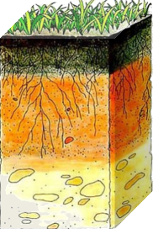 | _________- это верхний плодородный слой земли.  _____________- главное свойство почвы.
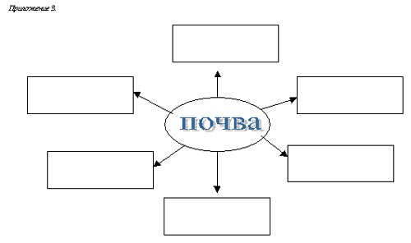
Состав почвы

Образование почвы – медленный процесс. Один сантиметр образуется за ______ лет. Двадцать сантиметров за _____лет. Челябинская область расположена в пределах трех природных зон. Она характеризуется большим разнообразием рельефа, климата и растительности, поэтому на ее территории имеется большое разнообразие почв.
Название прир.зоны Челябинской области | Почва | Охрана почв
Горно-лесная зона | 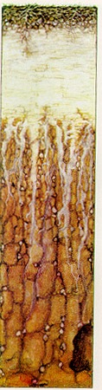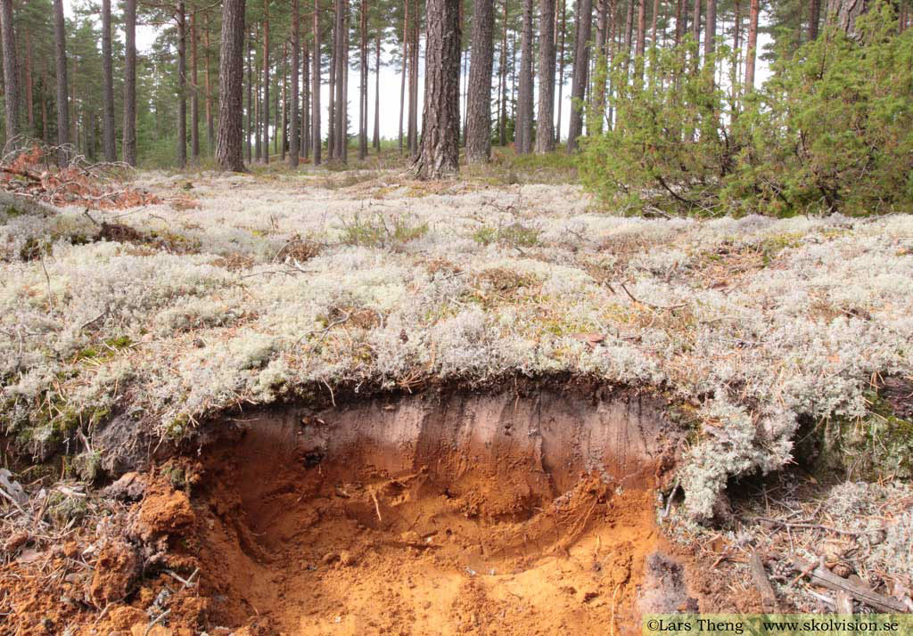
Лесостепная зона | 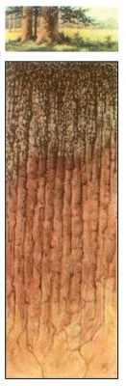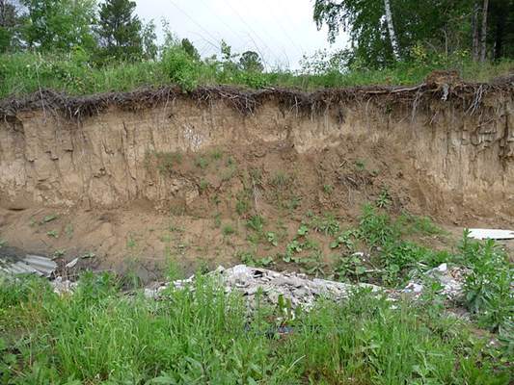
Степная | 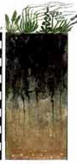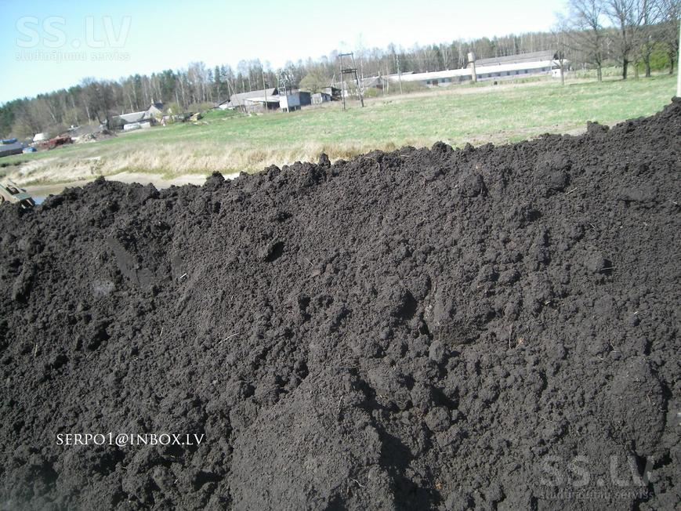

Название природной зоны Челябинской области | Почва | Охрана почв
Горно-лесная зона | 1. Горные серые почвы, лесные почвы.  2. Дерновые или дерново-подзолистые  3. Горно-лесные почвы.  4. Горно-луговые или горно-тундровые.  5. Щебнистые почвы.  6. Горные черноземы. | Правильная обработка почвы, своевременное внесение удобрений. Важно высаживать растения для защиты от выдувания ветром и вымывания водой. Не допускать загрязнения почв, зарастания сорняком.
Лесостепная зона | 1. Выщелоченные черноземы.  2. Серые лесные почвы.  3. Засоленные почвы (много соли, которую приносит вода)
Степная | 1. Черноземы.  2. Засоленные почвы (много соли, которую приносит вода)

Пояснения:
Дерн – это густо заросший травой верхний слой земли.
Выщелачивание – вымывание водой питательных веществ из почвы.
Щебень – шероховатый мелкий камень.

Фамилия ____________________________
Почвы Челябинской области.
Образование почвы – медленный процесс. Один сантиметр образуется за ______ лет. Двадцать сантиметров за _____лет. Челябинская область расположена в пределах трех природных зон. Она характеризуется большим разнообразием рельефа, климата и растительности, поэтому на ее территории имеется большое разнообразие почв.
Название природной зоны Челябинской области | Почва | Охрана почв
Горно-лесная зона
Лесостепная зона
Степная

Пояснения:
Дерн – это густо заросший травой верхний слой земли.
Выщелачивание – вымывание водой питательных веществ из почвы.
Щебень – шероховатый мелкий камень.

